XX247 Scheda creata il 16 ottobre 2023
Descrizione storico-bibliografica
*Terra nostra. – Roma : [s.n., 1924-1925]. – 2 volumi. ((Descrizione basata su: n. 8 (dicembre 1925). - TO00208736

*Terra nostra : rassegna agricola. - Anno 1, n. 1 (28 ott.-1 nov. 1927)-anno 2 (1928). - Torino : IGET, 1927-1928. – 2 volumi ; 4. ((Periodicità non determinata. - CUBI 584347. - BNI 1927-5908. - CFI0367427
Soggetto: Agricoltura – 1927-1928

*Terra nostra : rivista mensile marchigiana illustrata. - Anno 1., n. 1 (aprile 1928)-anno 2 (novembre 1929). - San Severino Marche : Tip. C. Bellabarba, 1928-1929. – 2 volumi : ill. ; 32 cm. ((Mensile. - Opera firmata da Tullio Pascucci con lo pseudonimo Baronetto Sofia. - RAV1914402
Autore: Pascucci, Tullio
Soggetto: Marche – 1928-1929
Frequenti i ritorni a Tolentino e numerose le iniziative promosse: nel ’28 dà vita alla rivista mensile “Terra Nostra”, di breve durata per mancanza di collaboratori stabili. https://colsalvatico.it/tullio-colsalvatico/

*Terra nostra : bollettino dell'Unione provinciale fascista dei lavoratori dell'agricoltura di Ragusa. - Anno 1, n. 1 (3 dicembre 1936)-anno 7 (1942). - Ragusa : F.lli Puglisi, 1936-1942. – 7 volumi ; folio. ((Periodicità non determinata. - CUBI 584344. - BNI 1937-5094. - CFI0367425
Autore: Unione provinciale fascista dei lavoratori dell'agricoltura di Ragusa
Soggetto: Lavoratori agricoli – Ragusa <prov.> - 1936-1942

*Terra nostra : numero unico per il Basso Vicentino a cura dei CLN. – 1 luglio 1945. - Lonigo : Tip. Moderna Crivellato, 1945. – 1 volume ; 50 cm. - LO10797321
Soggetto: Vicenza <prov.> - Periodici

*Terra nostra : quindicinale per i lavoratori agricoli. - Anno 1, n. 1 (luglio 1950)-anno 8 (1957). - Roma : [s.n., 1950-1957]. – 8 volumi. ((Esce in varie edizioni. – CFI0422830
Variante del titolo: *Terra nostra italiana
Soggetto: Lavoratori agricoli – 1950-1957
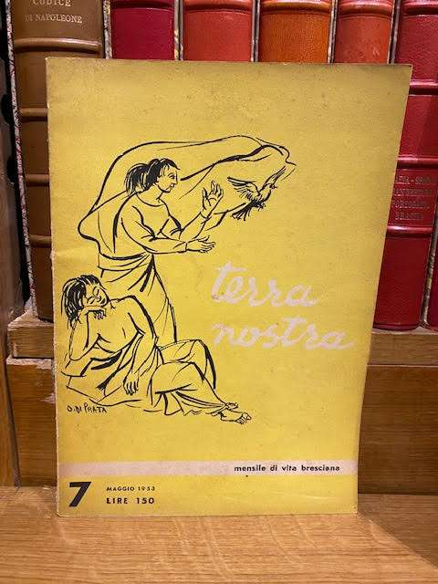
*Terra nostra : rivista mensile di vita bresciana / diretta da Franco Tadini e da Giuseppe Valgoglio. - Brescia : Ildelsca, [1952-1953]. – 2 volumi : ill. ; 31 cm. ((Descrizione basata su: n. 7 (maggio 1953). - LO10916829
Soggetto: Brescia - 1952-1953

*Terra nostra. - [S.l.] : [s.n., 1955]. – 1 volume ; 32 cm. ((Periodicità sconosciuta. - NAP0656010

*Terra nostra : storia, arte, industria della Lunigiana. - N. speciale (1956)- . - Aversa : Tip. S. Dazzi, [1956-1960]. - volumi : ill. ; 4. ((Periodicità non determinata. - CUBI 584346. - BNI 1956-15273. - CFI0441578
Soggetto: Lunigiana – 1956-1960

*Terra nostra : mensile apolitico di cronaca locale. - Anno 1, n. 1 (gennaio 1958)-anno 1, n. 7 (agosto 1958). - Castelfrentano : [s. n.], 1958. – 1 volume. - CFI0422818
Soggetto: Castelfrentano – 1958

*Terra nostra : mensile libero e indipendente. - San Severo : [s. n., 1959]. – 1 volume : ill. ; 44 cm. ((Descrizione basata su: Anno 1, n. 2 (6 marzo 1999). - CFI0449588

*Terra nostra : periodico di informazione che esce quando e come puo'. – Ailoche (Biella): [s.n.], 1966-1967. – 1 volume. - TO00202034
*Terra nostra : mensile di informazione, cultura e impegno cristiano nel sociale. – Anno 1, n. 1 (1984)- . - Floridia : Nuova grafica di V. Invernale, 1984. – 1 volume : ill. ; 32 cm. - SBS0030220
Soggetto: Cattolici siciliani – Attività sociale – 1984

